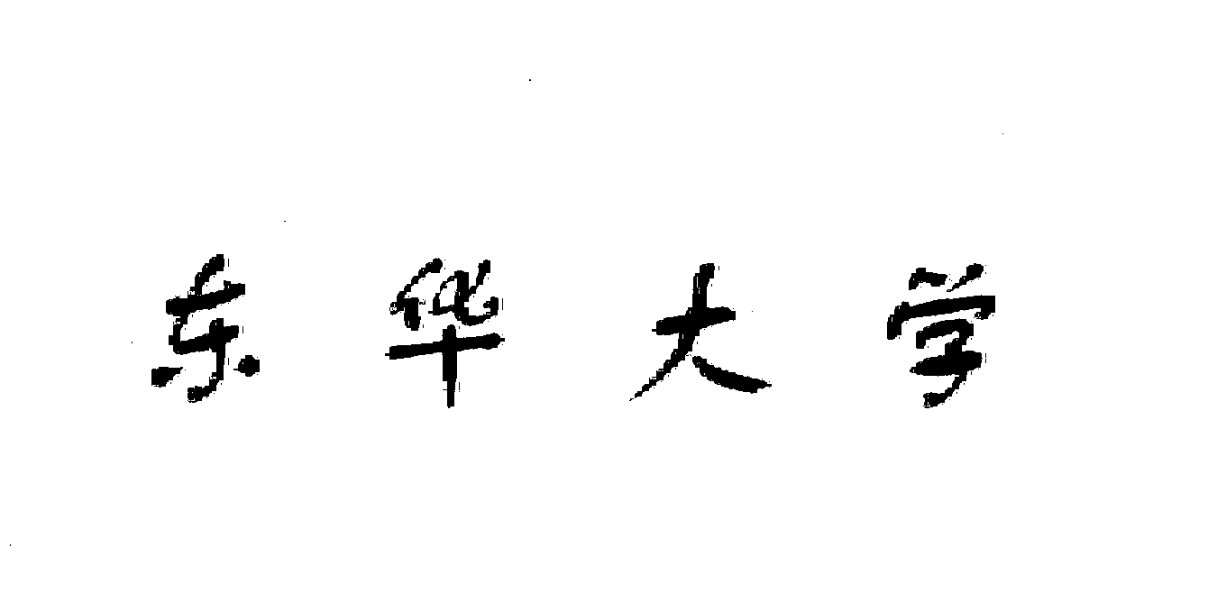

毕业设计（论文）中期报告

课 题 名 称： 基于互联网Web端的社区电商
自动配送系统
学 院： 信息科学与技术学院
专 业： 自动化
姓 名： 沈中皓
学 号： 120900715
指 导 教 师： 龚 涛

二0 一六 年 四 月 十九 日

1．论文工作是否按开题报告预定的内容及进度安排进行
- 课题调研，2015.12.01-2016.01.06
- 文献翻译及开题报告准备，2016.01.07-2016.03.08
- DE优化算法学习实现，2016.03.09-2016.03.21
- MFAC控制器理论学习和仿真实现，2016.03.22-2016.04.06
- DE-MFAC优化代码调试，2016.04.06-2016.04.17
- 中期检查，2016.04.18-2016.04.19
- UC、DE-UC控制器仿真实现，2016.04.20-2016.05.09
- 撰写毕业论文，2015.05.10-2015.05.26
- 毕业答辩，2016.05.30-2016.05.31
目前进度：60%

2．已完成的研究工作及成果
- 凝

- 无

- 差

- 基

3．后期拟完成的研究工作及进度安排
- 实
- 撰写毕业论文，2016.05.10-2016.05.26
- 毕业答辩，2016.05.24-2016.05.31

4．存在的问题与困难
- 控

- 待优

5．论文按时完成的可能性
根据目前进度，大体能够实现。优化方面，在后，很快能够完成部分。再细微调整。

